重点人员管控大数据综合管理平台开发解决方案
综合管理平台的大数据分析是以视频图像结构化数据为基础，整合公
安业务数据、社会数据资源，分析挖掘数据价值，以人、事、地、物、
组织为五要素进行数据建模，实现数据整合、信息共享、数据研判于
一体的数据实战应用平台。
重点人员管控系统是公安大数据在监管业务应用的具体体现。重要目
标包含重要场所和重点人员，大数据综合管理平台搭建：【138 电 2315
微 3201】系统通过信息技术手段，汇聚重点人员的各类数据，包含
人员基础信息数据、公安数据（人员案件信息、历史轨迹）、社会数
据（旅店业、火车站、航空、港口）等数据进行有效关联整合后形成
人员态势。结合预警模型对重点人员进行精准管控，做到“重点人员
态势清晰，列管人员精准管控、漏管人员深度挖掘”，改变传统人工
盯控模式向数据站岗放哨模式转变，做到高效精准维稳管控。
系统建设是实现重点管控与综合管理的基本需求。数据采集需要摸清
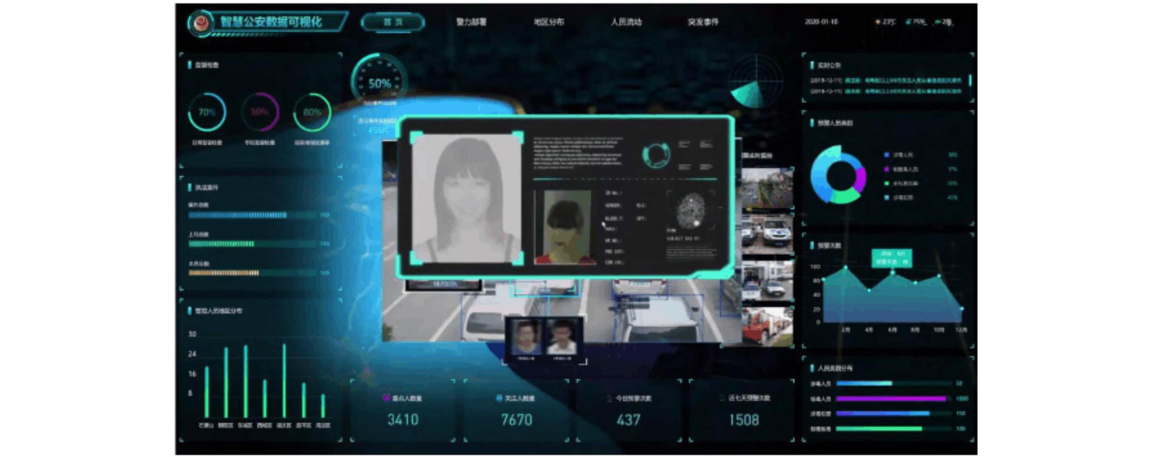

被监管人员轨迹动态，实现对被监管人员的全程管控和信息全面智能
融合；结合人工研判，实现实时/近实时信息预测预警，建立智能推
理模型；提供重点管控人员、重点监管场所的实战应用的标准调用接
口。
重点人员管控系统应用场景设计须满足实时/近实时感知追踪，明确
被监管人员动向，辅助执法民警进行有效管理的全维感知、多维轨迹
智能管控体系。系统须实现全维感知重点人员、动向，明晰重点监管
场所情况，智能化补全被监管人员特征，构建人员九大维度全息画像；
基于数据治理资产，利用知识图谱技术层层挖掘人员关系网，发掘关
系属性，融合关键特征构建人员信息一张网；借力立联通信息资源，
人脸识别数据，通过“数字痕迹”挖掘线索，实现重要监管场所、潜
在风险人员预警预测；日常作息、违规时间规律、行为规律异常模型
可视化分析等核心功能。功能实现流程如下：
异常发现：对重点对象异常行为预警；
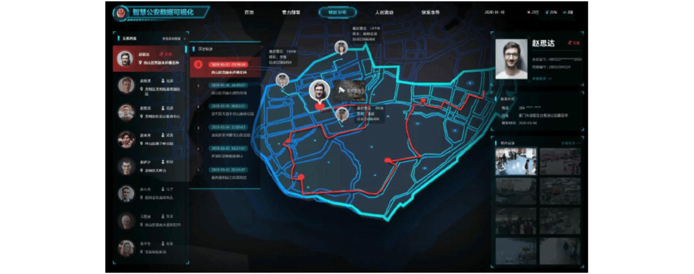

可视化价值线索分析：利用数据痕迹，推理人员关系网络/多维轨迹；
布控任务预警：采用智能预警算法引擎，对重点监管场所、重点监管
对象进行布控，并定向推送责任民警降低实战信息误报率；
管控反馈/审核：人员管控落实到人头，形成稳控闭环流程；
数据挖掘：大数据挖掘分析技术，实现社会资源、政务资源、公安专
网、互联网数据的综合治理和业务应用；
智能推理引擎：自织网模型对多源异构数据进行智能关联融合，构建
人物信息一张网，且支持层层挖掘对象关系网，如同住、涉案线索等；
信息溯源与完善：提供信息溯源，高效实现信息完善与修正。
重点人员管控系统实现重点监管场所监测、重点人员管控等布控功能，
实现重点人员异常动态事前感知、行为分析、轨迹动态和重要场所态
势清晰可视的重要目标管控，为上层监管部门全局把控提供实战策略
方向。

